Событие: Forward Motion – выставка произведений кинетического скульптора Педро Санчеса де Мовеллана в галерее M.A.D.Gallery.

M.A.D.Gallery представляет Forward Motion – коллекцию из семи примечательных кинетических работ американского скульптора Педро Санчеса де Мовеллана. Органично сочетая элегантные формы и точный инженерный расчет, Мовеллан создает захватывающие скульптуры, которые непрерывно трансформируются прямо на глазах зрителя.

«Для меня скульптура – один из лучших способов передать понятия и ощущения, которые невозможно облачить в слова. Сочетание равновесия, движения, цвета и формы становится здесь средством выражения», – поясняет Мовеллан.

На выставке Forward Motion в галерее M.A.D.Gallery кинетические фантазии превращаются в реальность. Каждое безукоризненно исполненное творение живет своей жизнью, завораживающе вращаясь, поворачиваясь или совершая иные движения – достаточно едва уловимого потока воздуха или легкого прикосновения руки.

Процесс создания

Мовеллан родом из семьи художников, поэтому способность к творчеству у него в крови. «Еще в детстве я любил что-нибудь мастерить, чинить и изучать, как работает то или иное приспособление. В какой-то степени я пронес все эти три увлечения сквозь годы, – говорит скульптор. – Одно из первых моих исследований в области равновесия заключалось в том, чтобы положить палку на камень таким образом, чтобы она раскачивалась туда-сюда. Я обожал подобные эксперименты». Сегодня этой увлеченностью проникнуто все его творчество, основанное на поступательном движении и любви к музыке, природе и механике во всех ее проявлениях.

Студия скульптора расположена возле его дома в Массачусетсе. Она представляет собой гибрид механической мастерской и столярного цеха, заполненного самыми разными инструментами, станками, компьютерами и большими шлифовальными столами. Мовеллан мастерски создает свои подвижные произведения кинетического искусства в одиночку, с применением станочных приборов, которыми он нарезает нержавеющую сталь и алюминий авиационного качества так ловко, словно бы этот инструментарий был продолжением его руки.

На каждое изделие требуется определенное время – от пары дней до шести месяцев с момента появления идеи до завершения работы. Самым долгим и важным является процесс сборки изделия. Чтобы изделие работало согласно задуманному, каждый его компонент точно рассчитанной формы уравновешивается латунными противовесами, с тем чтобы он мог свободно раскачиваться. «Чаще всего основная сложность заключается в том, чтобы изготовить скульптуру, которая бы двигалась максимально изящно и легко, словно перышко, и при этом была бы прочной и долговечной». За исключением нескольких изделий, в которых используются маятники и регуляторы хода, основу большинства работ Мовеллана составляют обычные вращающиеся оси и высокоточные подшипники.

«Поступательное движение»

Даже в неподвижном состоянии любое из этих семи интригующих творений создает особую атмосферу в любом месте. Крутящиеся и качающиеся формы приводятся в движение потоком воздуха или касанием руки и создают бесконечное количество композиций. Эстетичные структуры словно ведут элегантный танец под музыку, которая слышна только им. Нередко Мовеллан усиливает создаваемый визуальный эффект применением контрастных цветов и материалов.
Вызывая ассоциации с русскими горками, пять продолговатых форм конструкции Flying Dutchman вращаются вокруг своей оси и совершают широкие махи, приковывая взгляд резким ускорением, чередующимся с периодами замедления, когда они накапливают импульс для нового ускорения. Высота этой скульптуры, изготовленной из алюминия и нержавеющей стали с черным анодированием и никелевым напылением, составляет 88,9 см. Выполненная в том же ключе, но меньшая по размеру, Dihedral Green имеет две ритмично вращающиеся спицы с расширениями каплевидной формы, матовые поверхности которых акцентированы покрытием мятно-зеленого цвета по краям.
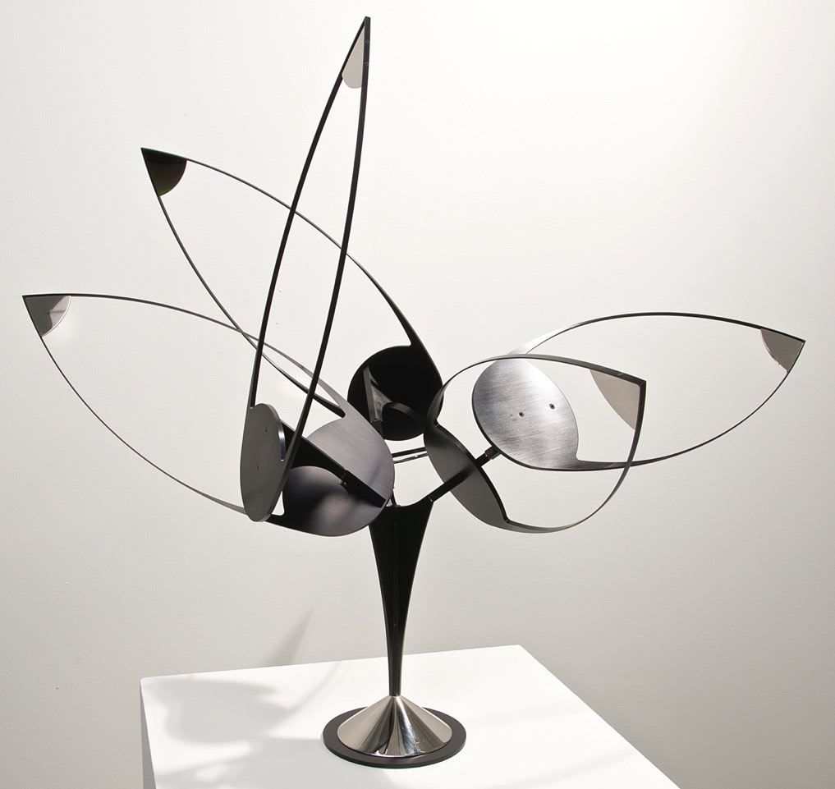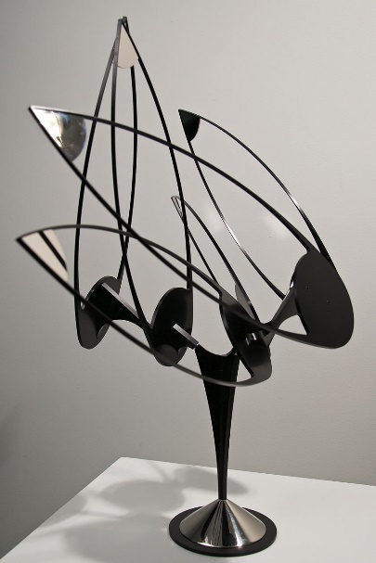

Lunette представляет собой другой тип творений скульптора. Здесь шесть спиц с вращающимися «каплями» ориентированы по одной оси таким образом, что их вращение образует гипнотизирующую хореографию. Компоненты этой кинетической скульптуры высотой 91,4 см выполнены из латуни, нержавеющей стали и матового алюминия, а их контуры выделены ярко-зеленым покрытием для большей эффектности при движении. Когда смотришь на бесконечно раскрывающиеся геометрические мотивы, кажется, что время останавливается.
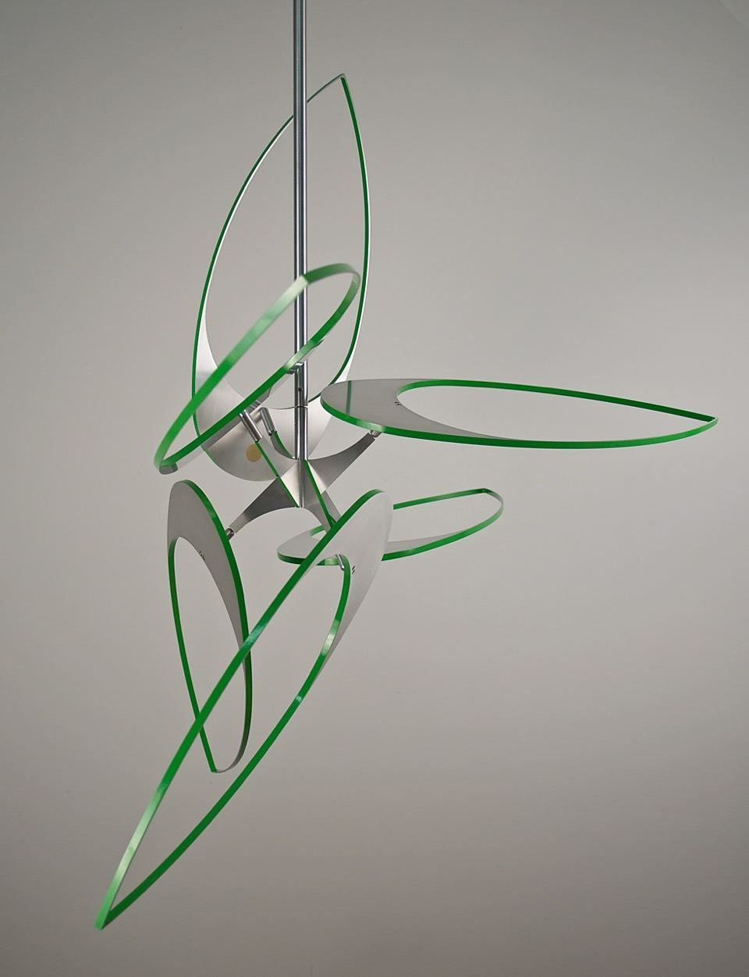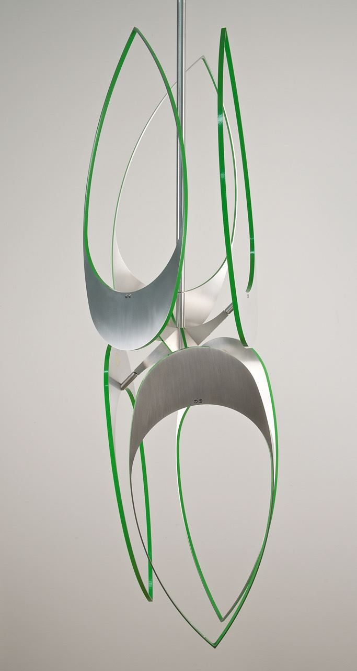

Мозаичная структура модели Halcyon вызывает ассоциации с калейдоскопом. Мовеллан особым образом расположил здесь четыре золотые спицы, оканчивающиеся круглыми и пересекающимися формами. Плавно вращаясь, они образуют постоянно меняющиеся паттерны на черном фоне. Эта кинетическая скульптура в рамке приводится в движение электричеством. Она изготовлена из алюминия с напылением и алюминия, окрашенного акриловой краской, латуни с напылением, нержавеющей стали и карбоновых волокон, ориентированных в одном направлении. Одна сторона квадратной рамки составляет 86,4 см, глубина скульптуры – 13,3 см.

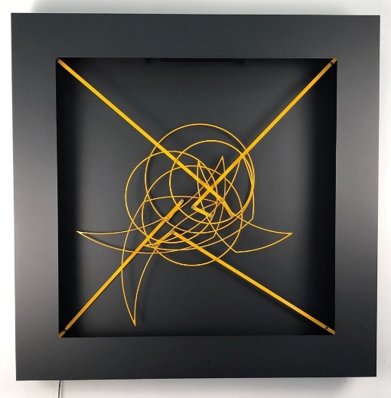

Ephemeris – подвижная композиция с открытой структурой, подвешиваемая на стену. На круглой основе диаметром 40,6 см размещены алюминиевые полукруги с черным покрытием, при вращении которых возникает иллюзия, что они вот-вот столкнутся. Для большего эстетического эффекта каждая ажурная форма подчеркнута пластиной с ярко-красным гелем, который обычно используется для подкрашивания или фильтрации светового потока. При движении формы образуют бессчетное количество медленно распадающихся узоров.

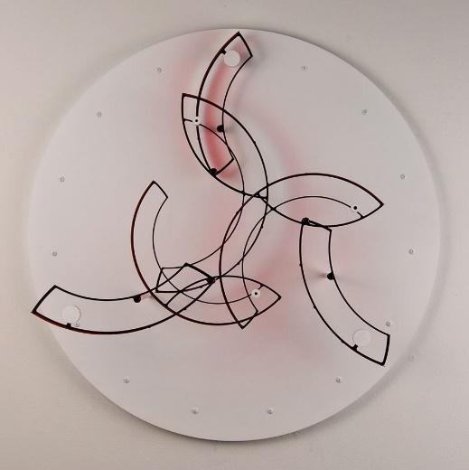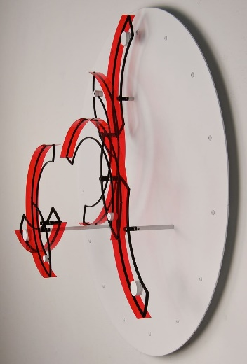

Eclipse – еще один яркий образец магии кинетического искусства, порождаемой сочетанием звука и движения. Подобно напольным часам, Eclipse получает энергию от маятника с противовесом. Плавность движений обеспечивает регулятор, задающий ритм, а поступательный характер движений гарантирует муфта. При включении механизма кронштейн начинает совершать круговые движения, очень напоминающие вращение часовой стрелки. Эта впечатляющая скульптура делает течение времени почти ощутимым благодаря равномерно тикающему регулятору и непрерывному движению, но при этом не измеряет его. Высотой 86 см и шириной 76 см, Eclipse с его яркими золотыми элементами станет оригинальным украшением любого пространства.

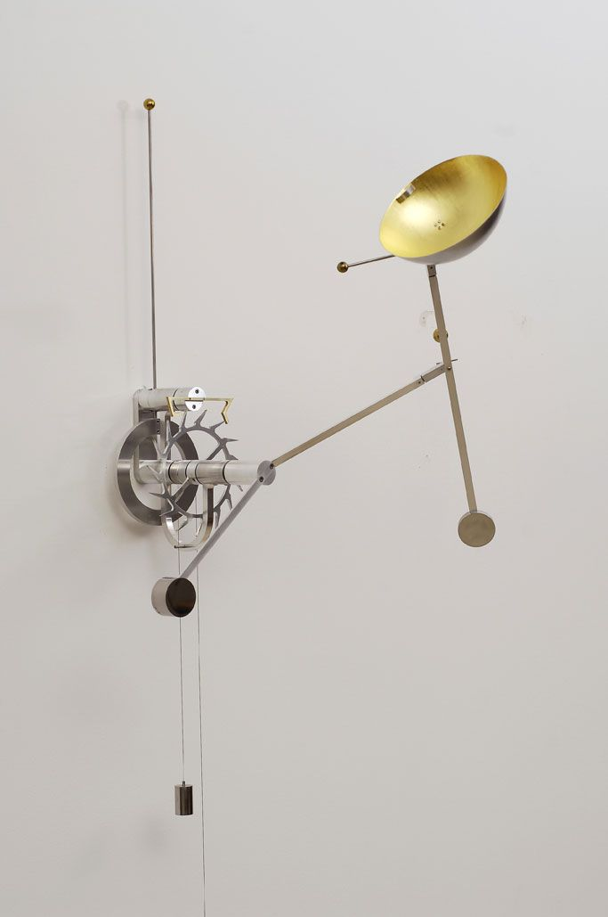

Каждое произведение коллекции Forward Motion подписано автором.

Об авторе

Мовеллан вырос в творческой среде: его мама была художницей, отец – архитектором. Он родился в США (Провиданс, штат Род-Айленд), но вскоре, когда он еще был ребенком, семья переехала в Мехико. «В детстве я обожал что-нибудь мастерить и изучать, как работают те или иные изделия. Кроме того, я получал от этого эстетическое удовольствие», – рассказывает Мовеллан. Он возвращается в США и поступает в университет в городе Амхерст, штат Массачусетс, на факультет изящных искусств. «В середине университетского курса я открыл в себе желание создавать скульптурные формы. Возле нашего студенческого городка стояла скульптура работы Джорджа Рики. Это была простенькая кинетическая инсталляция из нержавеющей стали, но она меня "зацепила". Простота и элегантность ее движений открыла для меня новый подход к искусству», – рассказывает Моллеван.

Другим ключевым моментом в карьере Мовеллана стала стажировка по изготовлению деревянных лодок, где он освоил столярные навыки, в том числе полировку изогнутых поверхностей и создание изогнутых компонентов из дерева. После того как Мовеллан получил диплом бакалавра, он встретился с Максвеллом Дэвидсоном, владельцем известной нью-йоркской арт-галлереи, который открыл ему дверь в мир кинетического искусства.

Сегодня 53-летний Мовеллан начинает день со спортивных занятий на свежем воздухе – сапсерфинг, езда на велосипеде, бег по пересеченной местности. После этого он отправляется в мастерскую и реализует идеи, которые у него зачастую появляются после времяпрепровождения на природе. Его мечта – создать большую уличную инсталляцию, которая вдохновляла бы людей на то, чтобы менять мир к лучшему.

